BAŞLIK
BÖLÜM ÖĞRENCİ KALİTE KOMİSYON TOPLANTISI

GÜNDEM MADDELERİ
Otel lokanta ikram hizmetleri bölümü Turizm ve Otel işletmeciliği programı ve aşçılık programı yıl içerisinde daha çok gezi ve uygulama yapılmasının görüşülmesi
Seçmeli ders sayılarının arttırılması ve ders saatlerinin revize edilmesinin görüşülmesi
Ders programının mümkünse haftada bir günün boş bırakılmasının görüşülmesi
Görüş ve öneriler

Bölüm Başkanlığının koordinatörlüğünde bölüm öğrenci temsilcileri ile yukarıdaki gündemleri görüşmek ve değerlendirmek üzere genel toplantı düzenlenmiştir.
Gündem 1:. Otel lokanta ikram hizmetleri bölümü Turizm ve Otel işletmeciliği programı ve aşçılık programı yıl içerisinde daha çok gezi ve uygulama yapılması görüşüldü.
Gündem 2: Seçmeli ders sayılarının arttırılması ve ders saatlerinin revize edilmesi görüşüldü.
Gündem 3: Ders programının mümkünse haftada bir günün boş bırakılması görüşüldü.
Gündem 4: Başka öneri ve görüş talepleri olmamış ve toplantı sonlandırılmıştır.

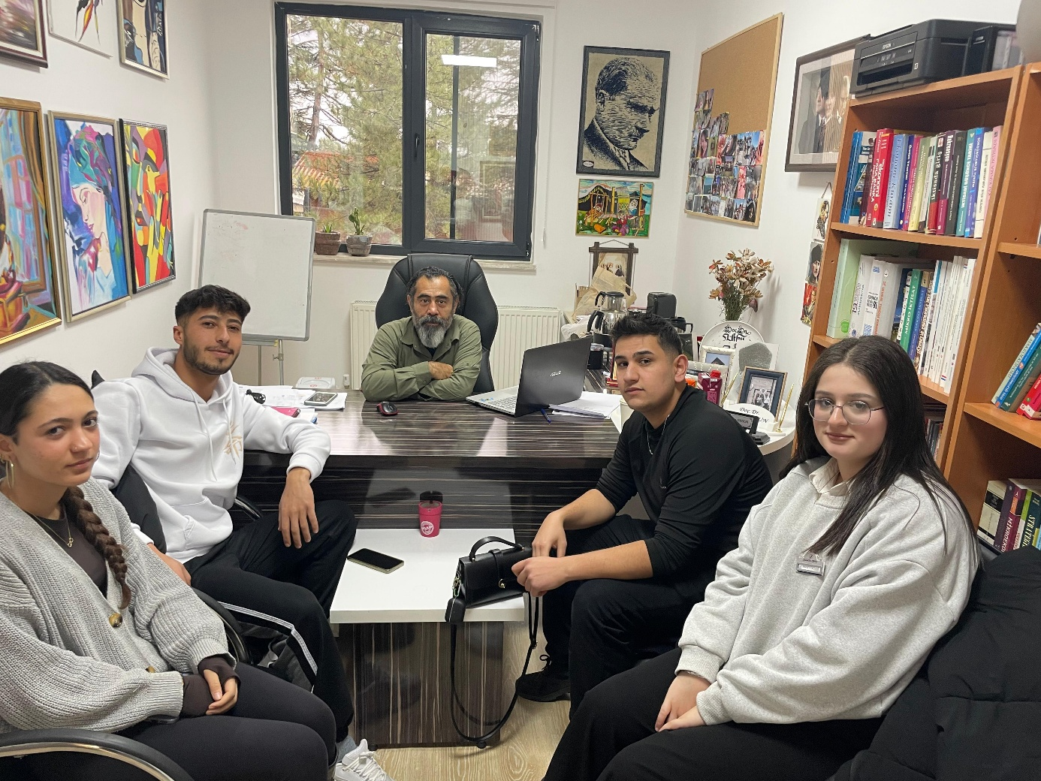

TOPLANTI TUTANAĞI

TOPLANTIYA KATILANLAR İMZA
Katılımcı | İmza
Doç.Dr.Utku ONGUN Bölüm Bşk. | Katıldı
Arda Yiğit ÖZGÜN | Katıldı
Irmak DENİZ | Katıldı
İremsu AYDINCI | Katıldı
Diyar TEMEL | Katıldı
Şevval AKTAŞ | Katıldı

